Vocal Customization사업 방향성 검토
- 배경

- 음악산업은 디지털 기술과 팬덤 융합 가속화
- 팬덤 문화는 단순한 소비층에서 적극적인 참여자·공동 창작자· 영향력 집단으로 진화
- 이로 인해 팬-아티스트 상호작용 디지털화 및 팬 경제 생태계 등장

- 플랫폼 주도에서 ‘분산형(탈중앙화)’ 모델로의 움직임
  - 블록체인 기반 음원 유통으로 스트리밍 플랫폼 의존 탈피 사례
  - NFT 음원, 커뮤니티 토큰 등 다양한 형태의 ‘아티스트–팬 직접 연결’ 시도
  - TikTok, YouTube Shorts 등에서 리믹스 및 커버 등 새로운 소비 형태가 자리 잡음
- Prosumer(생산자+소비자) 로서 소유하고 투자하는 팬덤 경제 생태계
  - 팬덤이 콘텐츠 생산과 확산의 주체로 성장
  - 크라우드 펀딩, 프로모션, 이벤트, 굿즈 등 패 로열티 기반 수익 확대
- 디지털 기술 발전과 플랫폼 융합
  - Web3 및 블록체인
- NFT, DAO 등에 기반한 음악 소유권 증명, 저작권 관리 및 2차 거래 시장 성장
- 두나무-하이브 합작회사인 레벨스는 '모먼티카'를 통해 K-팝 아티스트의 사진과 영상NFT제공
  - AI 활용 확대
- AI 보컬 합성, 자동 리믹스 및 보컬 스템 분리 기술을 통해 팬들이 원하는 대로 음악을 재구성할 수 있는 기능이 현실화됨(Spotify의 AI DJ, Adobe AI 리믹스)
- '수퍼톤'은 고(故) 김광석의 목소리를 AI로 복원하는 등 하이브와 협력하여 아티스트의 목소리를 다양한 언어로 제공하는 프로젝트 진행
  - 음악과 메타버스 융합
- 메타버스 내 가상 콘서트, 아바타 기반 퍼포먼스, 커스터마이징된 음악 체험 등의 사례가 증가(Travis Scott의 Fortnite 콘서트, BLACKPINK의 Roblox 등)
- 서비스 개념

- Vocal Customizing은 분할 된 보컬 Stem에 멤버의 다양한 Vocal을 조합하여 세상에 단 하나뿐인 나만의 곡을 만들어 감상,소유,거래 할 수 있는 서비스.

- 원곡에 참여하는 다양한 보컬을 조합하여 ‘아티스트 리믹스’를 경험하는 즐거움 제공
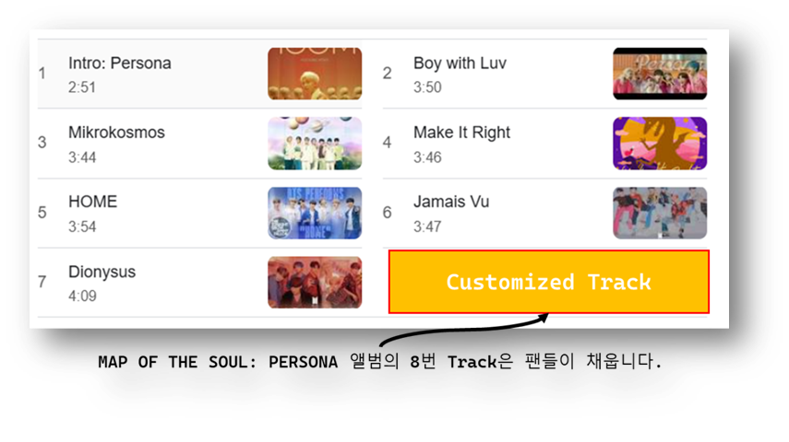
- 팬덤과 아티스트의 더 깊은 연결을 촉진하면서 기존 생태계와 독립적으로 새로운 수익을 창출하는 새로운 모델.
  - 희귀한 조합은 특별한 가치를 지님으로서 소장과 거래의 팬덤 경제를 구성 함.
  - NFT로 권리를 보장받고, 스트리밍과 2차 거래 로열티 수익 창출 가능.

- 본 서비스는 두비덥의 음성 컨텐츠 2차 저작권 관련 특허에 기반함

- [10-2750037-0000]사용자 선택에 기초한 복수의 보컬 조합을 이용한 온라인 음악 콘텐츠 등록 및 유통 방법 및 이를 위한 시스템
- [10-2810095-0000]오디오 재생 기능을 갖는 웹툰 생성 방법 및 이를 위한 저작 툴 시스템
- [10-2298159-0000]사용자 능동 선택에 기초한 온라인 콘텐츠 등록 및 거래 방법 및 이를 위한 시스템

- 사업 기회 검토

- 아티스트, 팬, 투자자, 플랫폼의 역할이 다양해지고 상호작용이 활발해 짐에 따라 새로운 사업 모델이 모색되고 있음

- 기대 가치
  - 아티스트 및 창작자에게 주는 가치
- 2차 창작 활성화, NFT 음원 스트리밍 또는 재판매 수익 공유
- 저적권을 보장 받지 못하는 커버곡 및 리믹스 시장의 트래픽 수익화
- 창작권, 소유권, 점유권 등 다양한 권리 보장

  - 소비자 및 팬들에게 주는 가치
- 보컬리스트의 새로운 해석을 듣고 싶은 니즈 충족
- 동일 조합 NFT 민팅 차단으로 희소성 보장
- NFT 가치 상승에 따른 투자이익 기대
- 강점 및 기회
  - 새로운 음악 소비 및 제작 방식으로 차별성이 명확함
- 스트리밍, 다운로드에서 벗어나, 사용자가 직접 보컬 조합을 생성하고 소유
- 특히 K-POP, 아이돌 음악과 같은 팬 중심 음악 시장에서 강력한 영향력
  - NFT+ 스트리밍 결합으로 새로운 수익 창출
- 사용자가 생성한 음원을 NFT로 발행. 희소성 기반 가치 창출
- 발행된 NFT는 스트리밍 서비스 연계로, 기존 음원 시장의 보완재 역할
- 수익이 IP 저작권자, 보컬리스트, NFT 소유자에게 배분
  - 팬덤 중심의 참여형 플랫폼 구축 가능
- K-POP, 힙합, EDM, J-POP 등 강한 팬덤을 가진 음악 장르에서 큰 기회 존재
- 최애 보컬리스트 조합을 만들어 NFT로 보유하고, 스트리밍 및 거래 수익 창출

- Challenges & Risks
  - 저작권 및 라이선스 문제
- 원곡 기반 음원 조합이므로, 원저작권자(작곡가, 작사가, 음원 제작사)와의 라이선스 계약이 반드시 필요
- 보컬 Stem을 개별적으로 녹음하는 경우, 보컬리스트와의 계약이 명확해야 하고. 특히, NFT 판매 및 2차 거래 수익 분배를 사전에 규정해야 함
  - NFT 시장의 변동성
- NFT 시장은 변동성이 높아 서비스 안정성이 위협받을 수 있음
- 음악 NFT가 장기적으로 가치 있는 자산이 되려면, 유틸리티(스트리밍 사용, 독점 콘텐츠 제공 등)를 지속적으로 강화 헤야 함
  - UX 및 기술 난이도
- 보컬 Stem을 조합하고, NFT를 발행하는 과정이 복잡하면 사용자 진입 어려움
- 수익 배분을 블록체인 기반으로 구현하고, 거래 및 스트리밍 연계 기술력 필요

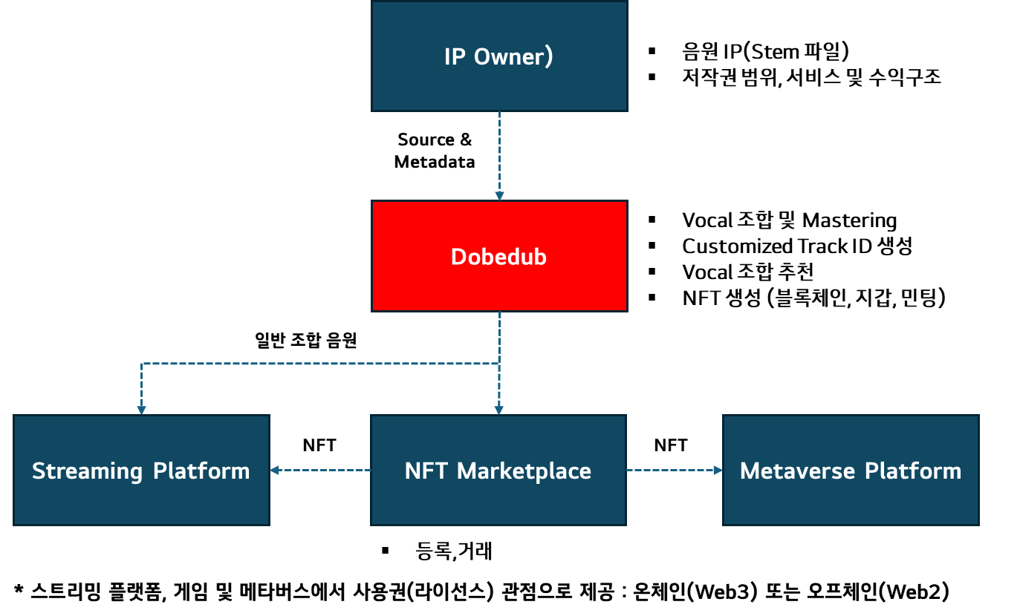
- Service Flow(Conceptual)
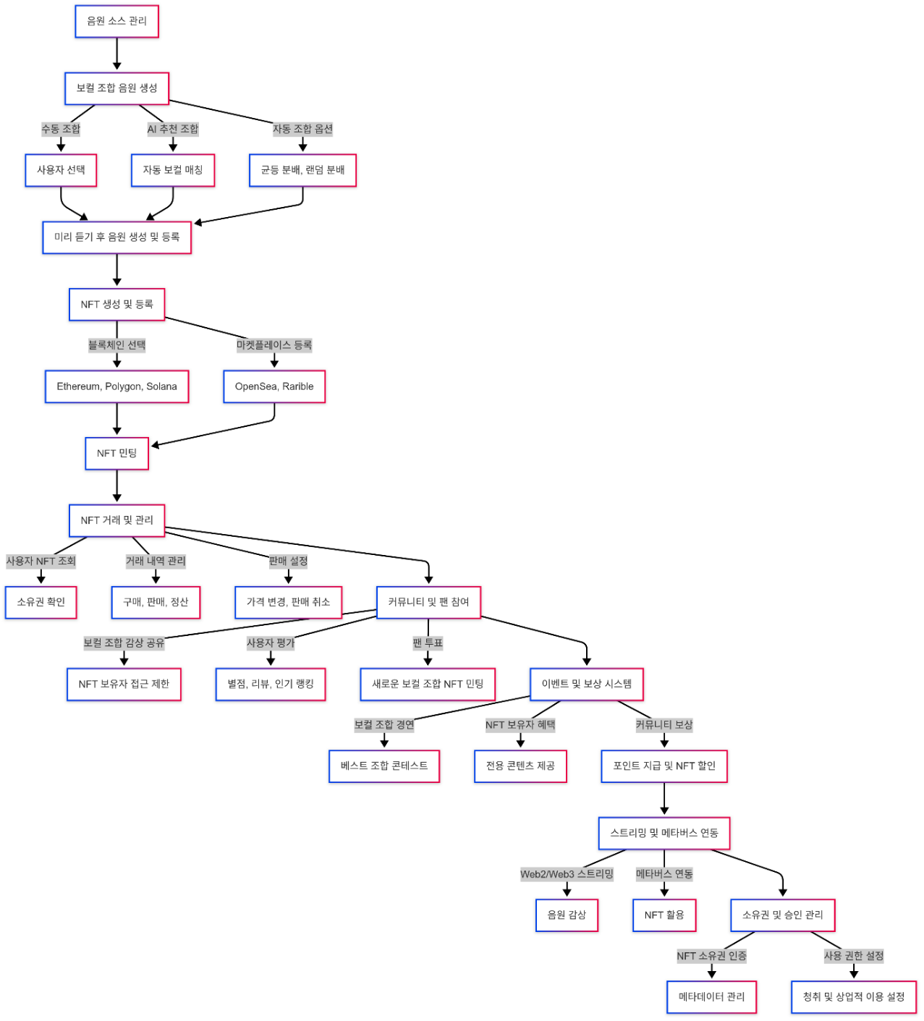

- 종합의견
  - WEB 3.0 트렌드의 핵심 축이 될 가능성이 크며 혁신적인 수익모델을 만 들 수 있는 것은 명확하다고 판단됨
  - 하지만, 이미 Big 4 엔터테인먼트 회사가 해당 생태계의 Key Stone으로 포지셔닝 되어 있음

- NFT 사업 기술과 경험, Vocal Stem 분리 , 녹음 , 마스터링 등에 대한 기본역량을 이미 갖추고 있음
- 또한, IP 저작권, 아티스트와 팬덤 등에 대한 통제력도 보유

  - 따라서, 독립 창작자(작곡가.프로듀서,인디 뮤지션, 소형 레이블 등)가 참여하는 자체 NFT 음악 생태계를 구축하는 것이 현실적
- 초기에는 완전한 NFT 모델보다, Web2 기반의 팬 참여형 음원 서비스로 출발
- AI를 활용한 자연스러운 보컬 스템 조합 기술 확보를 통해 프로듀싱 취약점 해소

[별첨]
- 플레이어 동향분석 (1/2) : HYBE,SM,JYP,YG

- HYBE: 팬덤 기반 계층형 NFT 전략
- 주요특징
      - 단계적 드롭 시스템
- BTS 팬클럽 회원 → 일반 팬 → 투자자 순으로 NFT 공개
- 팬덤의 충성도와 참여도에 따른 차별화된 접근
      - 디지털 포토카드 NFT
- 실물 포토카드의 디지털 버전으로 NFT 발행
- 희소성 강화를 통해 기존 굿즈 대비 3배 이상의 프리미엄 적용
      - 메타버스 연계
- 2025년까지 아바타 기반 가상 공연장 구축 계획
- NFT를 활용한 가상 공간 꾸미기 및 아티스트와의 상호작용 가능성 제시
- 파트너십 및 주요 추진사항
      - 두나무와의 전략적 파트너십
- 7,000억 원 규모의 상호 투자를 통한 합작법인 '레벨스' 설립
- 블록체인 기반 NFT 발행 및 거래 플랫폼 구축
      - 위버스 플랫폼 활용
- NFT의 수집, 교환, 전시가 가능한 글로벌 팬 커뮤니티 플랫폼 활용
- 팬 경험 확장을 위한 다양한 기능 개발 예정
      - 멀티미디어 NFT 개발
- 사진,영상, 음악 등이 결합된 복합적 NFT 상품 출시 계획
- 검토의견
HYBE는 팬덤의 충성도를 디지털 자산화하고, 이를 통해 아티스트 IP의 가치를 극대화하는 것을 목표로, 엔터테인먼트 산업에서 Web 3.0 시대로의 전환을 선도하고 있음
사용자 Vocal 조합이 메타버스와의 연계를 통해 더욱 몰입도 높은 팬 경험을 제공 할 수 있는 점이 어필 될 수 있으나, BTS 등 강력한 IP 자산과 관련 기술력을 보유하고 있어 협업제안에 소극적일 것으로 판단됨

- SM: P2C( Play-to-Creation)생태계 구축
- 주요특징
      - 팬 참여 유도 시스템
- 리크리에이터블 콘텐츠: 팬이 생성한 콘텐츠를 NFT로 민팅하고, 2차 판매 시 창작자에게 수익 분배
- 게임화 요소 도입: P2E(Play-to-Earn)에서 P2C로 진화, 창작 활동 자체를 게임처럼 즐기며 수익화
      - 수익 구조
- NFT 판매 수익: SMTOWN &STORE 등 이커머스 플랫폼에서 한정판 NFT 상품 판매
- 광고 및 협업: 메타버스 내 가상 공간 활용한 브랜드 협업과 광고 수익 창출

- 파트너십 및 주요 추진사항
      - 기술인프라 파트너 : 바이낸스(Binance)
- 블록체인 메인넷 개발: NFT 발행 및 거래를 위한 기술적 기반 마련
- 에코 펀드 조성: P2C 생태계 참여자들의 창작 활동 지원을 위한 자금 조달
- 글로벌 유통 확대: 바이낸스의 글로벌 네트워크를 활용한 NFT 유통 채널 확보
      - 메타버스 파트너 : 더 샌드박스(The Sandbox)
- SMTOWN LAND 구축: K-Verse 내 SM 전용 가상 공간에서 콘서트, 팬미팅 등 이벤트 개최
- NFT 상품 공동 제작: SM의 IP와 더 샌드박스의 메타버스 기술 결합을 통한 혁신적 콘텐츠 개발

- 검토의견
SM은 사용자 창작 콘텐츠의 NFT화 및 수익 공유 모델에 좀 더 중점을 두고 있음. NFT 기술을 활용한 다층적 수익 구조 창출과 글로벌 협력 네트워크 강화 전략 보유
팬 공유 경제 모델에 관심이 있을 것으로 보이나, IP 및 관련 기술 등을 상당한 수준으로 보유하고 있어 협업모델 참여는 매우 제한적일 것으로 판단됨

- JYP: 독자 플랫폼 개발 전략
- 주요특징
      - 독자 플랫폼 개발을 통한 기술 내재화
- CTO 직속 플랫폼 그룹 신설, 백엔드/프론트엔드 엔지니어, 프로덕트 매니저 채용
- JYP360을 블루개러지(Blue Garage)로 리브랜딩, AI 기반 팬 서비스 개발
      - 팬 경험 중심
- VR 팬미팅: 트와이스 VR 티켓 NFT 시범 발행(1만 장 한정)
- Bubble 앱 확장: NFT 메시지 기능 테스트, 아티스트와의 프라이빗 소통 강화
- 메타버스 연계: 가상 공간에서의 콘텐츠 전시 및 교류 기능 검토
      - 크로스체인 지원
- 이더리움 외 폴리곤·솔라나 호환성 추가 계획

- 파트너십 및 주요 추진사항
      - 두나무와의 JV 설립 중단
- 365억 원 규모 지분 교환을 통해 NFT 플랫폼 합작사 설립 추진
- 2023년 양사 합의로 협력 계약 해지, JV 설립 무산
      - SM 계열사 협력:
- 디어유(팬 플랫폼) 지분 18.9% 확보
- 비욘드 라이브(온라인 콘서트) 지분 13% 투자
      - VC 설립
- 엔터테인먼트 생태계 내 신규 사업 발굴 위한 벤처캐피털 설립 검토

- 검토의견
JYP는 기술 내재화에 중점을 두고, 단계적 실험을 통해 리스크를 최소화하려는 접근. 2025년까지 메타버스·AI 기술을 접목한 체감형 혜택 개발에 집중하는 계획.
2023년 두나무와의 합작 불발에 따른 사업 리스크가 아직 진행 중으로, 아직 대외 협업 방식은 고려하지 않는 분위기 강함

- YG: 게임 콘텐츠 융합 전략
- 주요특징
      - 게임과 NFT의 결합
- 2022년 바이낸스와 체결한 MOU에 따라 BSC 기반 게임 개발 추진.
- 소속 아티스트 IP를 활용한 캐릭터 스킨/아이템 NFT화 계획
- '블랙핑크: 더 게임' 내 한정판 NFT 아이템 출시로 팬 참여 유도
      - 메타버스 플랫폼 구축 및 2차 창작 경제 활성화
- 더 샌드박스 내 YG 전용 공간 'YG LAND' 조성 계획
- NFT 티켓으로 가상 콘서트 권한 부여 및 아바타 간 상호작용 기능 개발
- 팬 제작 콘텐츠(팬아트, 리믹스)의 NFT 변환 및 로열티 분배 시스템 도입
- SM의 P2C(Play-to-Create) 모델 참조해 창작자에게 40% 수익 배분

- 파트너십 및 주요 추진사항
      - 다양한 전략적 파트너십 확대
- 바이낸스 : 기술 인프라 제공, BSC 기반 게임 개발
- VeVe :3D 디지털 콜렉터블 제작(2024년 5월 출시 예정)
- 네이버 라인 : 모바일 게임 내 아이돌 NFT 통합
- 테이크원컴퍼니 :좀비 컬쳐 클럽 NFT 프로젝트 공동 개발
      - 하이브리드 유통 구조:
- 실물 굿즈(앨범, 포토카드)와 NFT 패키지 판매
- 2차 거래 시 스마트 계약을 통한 자동 로열티 징수(평균 5~10%)
      - 게임 내 경제 시스템:
- 플레이어 보상으로 NFT 지급 → 거래소에서 현금화 가능한 P2E(Play-to-Earn) 모델
- 예시: TREASURE 팬덤용 RPG 게임 내 희귀 아이템 NFT 경매 시스템 구축

- 검토의견
YG의 전략은 “팬 경제의 디지털 전환”을 핵심가치로 함. NFT의 융합을 통해 단순한 콘텐츠 소비가 아닌 참여형 경제 생태계를 구축하는 전략 집중.
타 엔터테인먼트사 대비 음원 NFT에 대한 관심이 낮음. 아티스트 중심 NFT에 중점을 두고 있어, 디지털 보컬 조합 서비스에 대한 관심이 낮을 것으로 판단 됨

- Summary: 4개 사 주요 항복 비교
구분 |  | HYBE | SM | JYP | YG
사업성과 | NFT 매출 비중 | 15% | 22% | 3% | 9%
사업성과 | 평균 거래가 (USD) | 450 | 320 | 150 | 280
사업성과 | 매출(억) | 1512 | 484 | 51 | 329
사업성과 | 활성 사용자 | 12만 | 18만 | 2만 | 8만
사업내용 | 핵심 전략 | 팬덤 기반 계층형 NFT | P2C 생태계 구축 | 독자 플랫폼 개발 | 게임-NFT 융합
사업내용 | 플랫폼 유형 | 두나무 협업 | 바이낸스·샌드박스 연계 | 독자 개발 | 바이낸스 스마트체인 활용
사업내용 | 주요 서비스 | 위버스, 계층형 NFT, 디지털 포토카드 | SMTOWN LAND, P2C 생태계, 가상 콘서트 | VR 팬미팅 티켓, Bubble 앱 NFT 메시지 | 게임 내 NFT 아이템, 가상 콘서트 티켓
사업내용 | 강점 | 강력한 IP, 글로벌 팬덤 | 다양한 아티스트 IP, 팬 참여 | 기술 내재화, 유연성 | 실용적 NFT 활용
사업내용 | 약점 | NFT 실용성 논란 | 기술 의존도 높음 | 개발 지연 | 콘텐츠 경쟁력
- Big 4 엔터테인먼트 회사들은 저작권,자체 IP기반 아티스트, 팬덤 등에 대한 강력한 통제력을 활용하여 자사의 강점을 살린 차별화된 NFT 전략을 구사하고 있으며, 이미 의미 있는 성과를 보이고 있음
- Vocal 조합 모델은 향후 메타버스를 통한 팬 경험 강화 전략에 매우 강력한 서비스가 될 것임
- 하지만, 모두 관련 기술과 사업경험을 자체에서 충분히 보유하고 있어 두비덥과의 협업에 적극 대응 하지 않을 가능성이 큼

- 플레이어 동향분석 (1/2) : 커버 & 리믹스, 스트리밍, NFT 플랫폼
- AI 커버 및 리믹스 플레이어
- 주요 항목 비교
구분 |  | 두비덥 보컬 보합 음원 NFT | AI 커버 및 리믹스 (뉴튠,TopMediai,Suno)
서비스 | 기술 방식 | 실제 보컬리스트가 개별 녹음한 다중 Vocal Stem을 조합 | AI가 특정 가수의 음성을 학습하여 커버 곡 또는 리믹스를 생성
서비스 | 보컬 품질 | 실제 보컬리스트의 녹음이므로 원본 감성을 유지 가능 | AI의 학습 데이터에 따라 감성 전달력 차이 발생
서비스 | 창작 방식 | 팬들이 직접 다양한 보컬을 조합하여 고유 음원을 생성 | 사용자가 특정 가수의 음성을 AI로 적용
서비스 | 이용방식 | 사용자가 여러 보컬 조합을 선택하여 고유한 음원 제작 | 사용자가 원하는 가수의 음색을 AI로 생성 가능
서비스 | 라이선싱 | 공식적인 IP 활용으로 음악 산업과 협업 | AI 음성 변조가 법적 문제를 초래할 가능성
시장 | 타겟 | 팬덤 중심 (팬이 좋아하는 아티스트의 조합 선택) | 일반 청취자 및 콘텐츠 제작자 (AI 커버 관심층)
시장 | 크기 | 팬덤 기반 음악 소비층 (K-POP, J-POP, 아이돌 시장 등) | 틱톡, 유튜브, SNS 기반 AI 리믹스 트렌드 소비층
시장 | 트렌드 | 팬덤 중심의 지속적인 소비 가능 | AI 음원 트렌드는 유행에 따라 변화 가능
시장 | 음악업계 협업 | 아티스트 및 엔터테인먼트사가 직접 참여 가능 | 기존 음반사 및 레이블과의 법적 마찰 가능성
수익 모델 | 기본 수익 | 보컬 조합 음원 NFT 판매 및 2차 거래 | AI 음원 생성 서비스 구독제, 광고 수익
수익 모델 | 음원 사용 | NFT 보유자가 음원 거래 및 스트리밍 | AI 커버 곡이 플랫폼에서 무료로 사용
수익 모델 | 아티스트 수익 배분 | 원저작권자, 보컬리스트, NFT 보유자 수익 배분 가능 | AI 학습 원본 가수에게 수익이 돌아가지 않음
예상 리스크 | 저작권 | 원저작권자 및 보컬리스트와계약을 통해 해결 가능 | 원본 가수의 동의 없이 AI 커버를 만들 경우 법적 문제 발생
예상 리스크 | 기술 | 다중 Vocal Stem 녹음 및 조합 기술 | AI 음성 합성 기술 수준
예상 리스크 | 시장 | NFT 및 팬덤 경제의 지속성 불확실 | AI 커버 및 리믹스의 유행 지속성 불확실
예상 리스크 | 수익 | NFT 시장 변동성으로 인해 초기 수익 모델이 불안정할 수 있음 | 광고 및 구독 모델이지만, 플랫폼 정책 변화에 따라 수익 변동 가능
- 검토의견
- 사용자 보컬 조합 음원 NFT는 팬덤 중심의 새로운 음악 소비 방식으로, 아티스트와 팬의 협업이 가능한 모델이므로 장기적인 지속 가능성이 높고, 법률 및 생태계 교란 이슈가 없음.
      - AI 커버/리믹스 서비스는 빠른 성장 가능성이 있지만, 저작권 문제 해결이 어렵고 수익모델 가능성 불확실.
      - 보컬 조합 음원 서비스는 팬덤 기반 수익 모델을 확립할 수 있어 안정적인 사업 모델이 될 가능성이 큼

- 스트리밍 플랫폼
- 주요 항목 비교
구분 |  | 두비덥 보컬 보합 음원 NFT | 기존 디지털 음원 스트리밍 플랫폼
서비스 | 음원 | 사용자가 다양한 보컬리스트의 스템을 조합하여 독창적 음원을 생성 | 기존 아티스트가 제작한 완성된 음원을 스트리밍 제공
서비스 | 소유권 | NFT 기반으로 사용자가 조합한 음원을 소유하고 판매 가능 | 구독형 스트리밍 서비스로 사용자는 음원을 소유하지 않음
서비스 | 접근방식 | 블록체인 기반, 특정 NFT 구매 또는 팬덤 기반 참여로 접근 | 월 구독료 또는 광고 기반 무료 서비스 제공
서비스 | 참여 방식 | 팬들이 직접 음원을 조합 및 NFT로 발행 가능 | 사용자는 정해진 음원을 감상하는 수동적 소비 모델
수익 모댈 | 주요 수익 | NFT 음원 판매 및 2차 거래 수익, 팬 참여형 크리에이터 경제 | 구독료 및 광고 수익
수익 모댈 | 수익 분배 | NFT 스마트 계약을 통해 보컬리스트, IP 저작권자, NFT 보유자에게 자동 배분 | 스트리밍 수익이 레이블, 플랫폼, 아티스트 순으로 배분됨
수익 모댈 | 라이선싱 | 음원을 조합하여 새로운 가치 창출 가능 | 기존 곡의 스트리밍만 가능하며, 사용자 편집 불가능
수익 모댈 | 지속성 | NFT 시장의 변동성에 따라 수익 변동 가능 | 안정적인 구독 기반 비즈니스 모델
사용자경험 | 콘텐츠 소비 | 사용자가 직접 보컬을 조합하여 나만의 음원을 생성 | 사용자는 기존 곡을 검색하고 감상
사용자경험 | 팬덤 | NFT 기반으로 팬들이 직접 콘텐츠 제작과 소유 가능 | 일부 아티스트 중심의 커뮤니티 존재 (예: Spotify Wrapped)
사용자경험 | UI/UX | 팬 참여형 크리에이티브 요소 강조 | 직관적인 플레이리스트 기반 음악 감상
기술 | 기술 인프라 | 블록체인 + AI 기반 음원 조합 기술 활용 | 중앙화된 서버에서 음원 데이터를 관리
기술 | 보안 및 투명성 | 블록체인 스마트 계약으로 수익 배분 투명성 확보 | 플랫폼이 모든 음원 데이터를 중앙에서 관리
기술 | 커스터마이징 | AI 기반 보컬 조합 및 NFT 음원 생성 가능 | 사용자가 음원을 직접 변형하거나 보컬을 조합할 수 없음
기술 | 확장 | NFT 및 Web3 생태계 확장 가능 | Web2 기반에서 운영되며, 확장성이 제한적
리스크 | 저작권 문제 | 원저작권자 및 보컬리스트와의 협업이 필수 | 음원 스트리밍 라이선스를 기존 플랫폼이 관리
리스크 | 시장 수용성 | NFT 및 블록체인 기반으로 시장의 이해도 필요 | 기존 스트리밍 모델로 대중적 접근 용이
리스크 | 규제 리스크 | NFT 및 암호화폐 관련 규제 변화에 민감 | 기존 음악 산업 규제를 따르므로 상대적으로 안정적
- 검토의견
- 기존 스트리밍 서비스와 경쟁하기보다는, 크리에이티브한 참여형 음악 소비 모델로 차별화 필요
- NFT 기반의 유료 커스터마이징 음원 서비스와 기존 스트리밍 플랫폼에 배포할 수 있는 프리미엄 음원 모델을 병행.
- 음원 NFT 플랫폼
- 주요 항목 비교
구분 |  | 기존 NFT 마켓플레이스 활용 | 자체 NFT 마켓플레이스 구축
시장성 | 접근성 | OpenSea, Blur, LooksRare 등 기존 대형 NFT 플랫폼을 활용하여 빠른 시장 진입 가능 | 신규 플랫폼을 구축해야 하므로 사용자 유입이 어렵고 마케팅 비용이 필요
시장성 | 사용자 확보 | 기존 NFT 이용자들에게 쉽게 접근 가능 (이미 암호화폐 지갑 사용 등 익숙함) | 신규 사용자를 확보해야 하며, 기존 NFT 시장 트래픽을 활용할 수 없음
시장성 | 거래 신뢰도 | 대형 마켓플레이스의 신뢰성과 거래 안정성을 확보 가능 | 자체 거래 시스템의 신뢰성을 확보하는 데 시간과 비용이 소요됨
수익모델 | 초기 개발 비용 | 마켓플레이스 구축 불필요, NFT 발행 및 관리 시스템만 개발하면 됨 | 블록체인 기반 NFT 거래소를 직접 구축해야 하므로 개발 비용이 큼
수익모델 | 거래 수수료 | OpenSea(2.5%), Blur(0.5%) 등 플랫폼 수수료를 지불해야 함 | 거래 수수료를 자체적으로 설정할 수 있어 높은 수익 가능
수익모델 | 수익 분배 | 플랫폼이 정한 수익 분배 룰을 따라야 함 | 수익 분배 방식을 맞춤 설정할 수 있어 보컬리스트, 크리에이터, NFT 보유자에게 최적화 가능
차별성 | 브랜드 정체성 | OpenSea 등에서 판매 시 기존 NFT 프로젝트들과 차별화가 어려움 | 독점적인 브랜드 마켓을 운영하며, 맞춤형 UX/UI 제공 가능
차별성 | 커뮤니티 강화 | 마켓플레이스 내에서 활동하므로 브랜드 충성도 구축이 어려움 | NFT를 보유한 팬들과 직접적인 커뮤니케이션이 가능
차별성 | 맞춤형 기능 제공 | 기존 플랫폼의 기능을 따라야 하므로 독창적인 기능 추가가 불가능 | 팬 커뮤니티, 보컬 조합, 음원 거래 기능을 최적화하여 추가 가능
확장성 | 스마트 계약 제어 | 기존 플랫폼에서 제공하는 스마트 계약을 사용해야 함 | NFT의 로열티, 보컬리스트 수익 배분 등의 커스텀 스마트 계약을 적용 가능
확장성 | 보컬 조합 시스템 연계 | 외부 마켓과 연동이 필요하여 데이터 싱크가 어려움 | 플랫폼 내에서 조합, NFT 발행, 거래까지 원스톱 서비스 가능
확장성 | 서비스 확장 | 기존 마켓에서 지원하는 기능 외에는 확장 불가능 | NFT 홀더 전용 콘텐츠 제공, 팬덤 기능 추가 등 가능
예상 리스크 | 법적 안정성 | 기존 플랫폼이 법적 책임을 부담하므로 법적 리스크가 적음 | 자체 플랫폼이므로 NFT, 저작권, 개인정보 보호 등의 규제를 직접 관리해야 함
예상 리스크 | 규제 준수 | OpenSea, Blur 등 기존 플랫폼은 KYC, AML 규제를 준수하고 있음 | 직접 법적 검토 및 라이선스 취득이 필요함
예상 리스크 | 운영 리스크 | 기존 플랫폼이 보안 및 거래 문제를 관리 | 보안 문제, 해킹, 사용자 불만 등을 직접 해결해야 함
      - 검토의견
- 사업 컨소시업에 Big 4 엔터테이먼트 회사 참여 여부에 따른 여러 옵션이 발생 할 수 있으나 자체구축과 기존 마켓 활용 측면애서 검토
- 초기에는 기존 NFT 마켓을 활용하여 유저 확보 후, 장기적으로 자체 NFT 마켓을 구축하는 하이브리드 전략으로 추진
      - 초기에는 기존 NFT 마켓플레이스 활용
- OpenSea, Blur 등을 활용해 NFT 발행 및 초기 판매 진행
- 팬층과 보컬리스트들에게 NFT 구매 경험을 제공하고 시장 반응 확인
      - 사용자가 증가 시 자체 NFT 마켓을 구축하여 독점적인 생태계 형성
- 음원 조합, NFT 거래, 커뮤니티 연계를 통해 자체 플랫폼의 경쟁력 강화
- 거래 수수료 및 수익 분배 최적화로 수익 극대화

